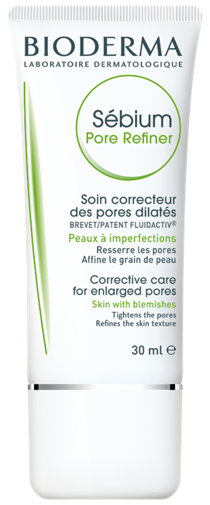
ใหม่!! SEBIUM PORE REFINER (ซีเบี่ยม พอร์ รีไฟน์เนอร์)
For Combination, Oily skin with enlarged pores
ผลิตภัณฑ์บำรุงผิวหน้า สำหรับผิวผสม / ผิวมัน -รูขุมขนกว้าง
ช่วยกระชับรูขุมขนให้มีขนาดเล็กลง ปรับสภาพผิวหนังให้มีความเรียบเนียน รวมถึงช่วยควบคุมความมันและลดการสะท้อนแสงบนใบหน้า
ขนาด 30 ml. ราคา 890 บาท

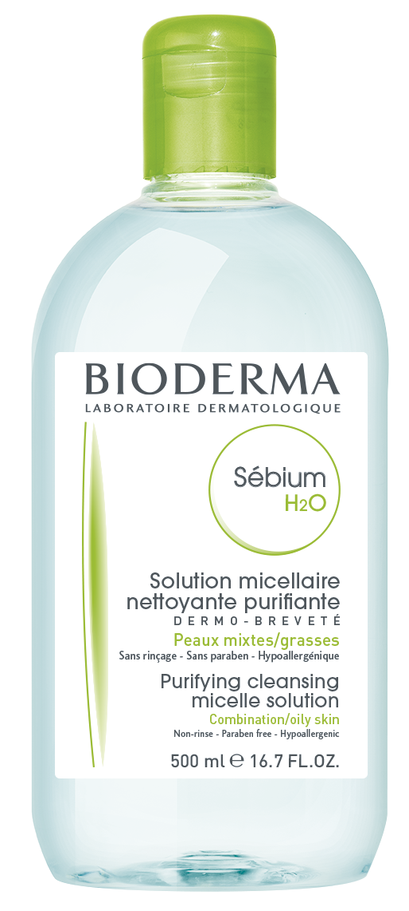

SEBIUM H2O (ซีเบี่ยม เอชทูโอ)
4 in 1 Cleanser : Cleanses, Purifies, Oil control, Anti bacterial
For Combination, Oily, Acne-prone
ผลิตภัณฑ์เช็ดทำความสะอาดผิวหน้า เช็ดทำความสะอาดเครื่องสำอาง
สำหรับผิวผสม / ผิวมัน ช่วยทำความสะอาดผิวหน้าอย่างหมดจด ควบคุมความมัน
พร้อมปรับสมดุลความมันบนผิวหน้า ช่วยลดปัญหาสิว ขนาด 100 ml. ราคา 390 บาท ขนาด 250 ml. ราคา 790 บาท ขนาด 500 ml. ราคา 1,190 บาท

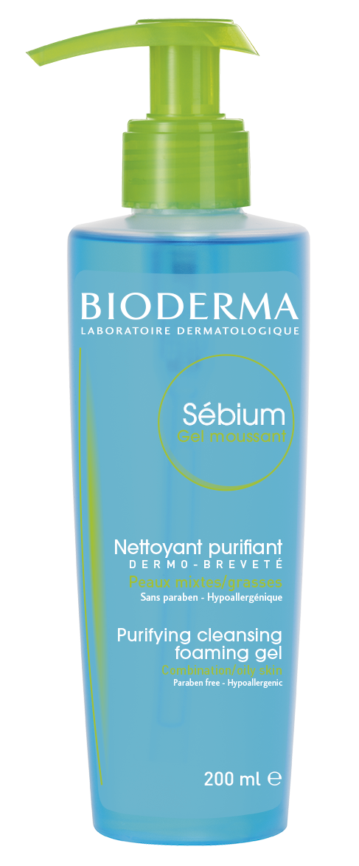
SEBIUM GEL MOUSSANT (ซีเบี่ยม เจล เจลมูซอง)
For Combination, Oily, Acne-prone skin
ผลิตภัณฑ์เจลทำความสะอาดผิวหน้า สำหรับผิวผสม / ผิวมัน
ทำความสะอาดล้ำลึก ช่วยลดความมันบนใบหน้าและต้านเชื้อแบคทีเรีย
ขนาด 200 ml. ราคา 780 บาท

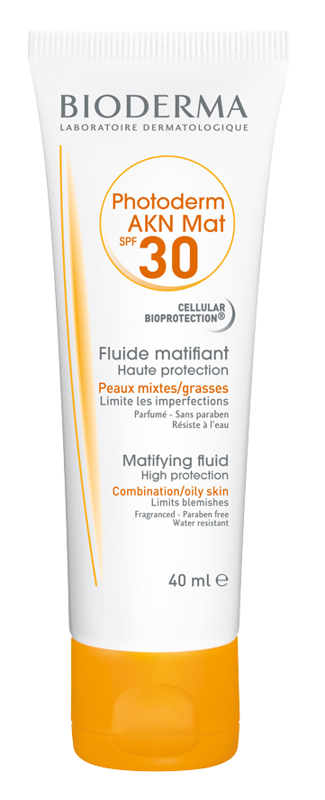

PHOTODERM AKN MAT (โฟโตเดิร์ม เอเคเอ็น แมท)
Dual-action matifying fluid : SPF 30/UVA 13 (PA+++)
For Combination & Oily skin
ผลิตภัณฑ์ครีมทาผิวหน้าป้องกันแสงแดด > ผิวผสม / ผิวมัน
ป้องกันสูงสุดทั้งรังสี UVA & UVB ช่วยควบคุมความมันบนใบหน้า
และป้องกันการเกิดสิว ขนาด 40 ml. ราคา 940 บาท

